Муниципальное автономное дошкольное образовательное учреждение

Городского округа «город Ирбит» Свердловской области «Детский сад № 23»

**«Моя Родина – Россия!»**

*Мы дарим друг другу богатства земные,*

*И вместе стремимся к далёким мирам.*

*Мы – люди России, а значит родные:*

*И песня, и радость, и труд – пополам.*

*12 июня* в нашей стране отмечается День России. Это праздник свободы, мира и добра. Он символизирует единство всего нашего многонационального народа.

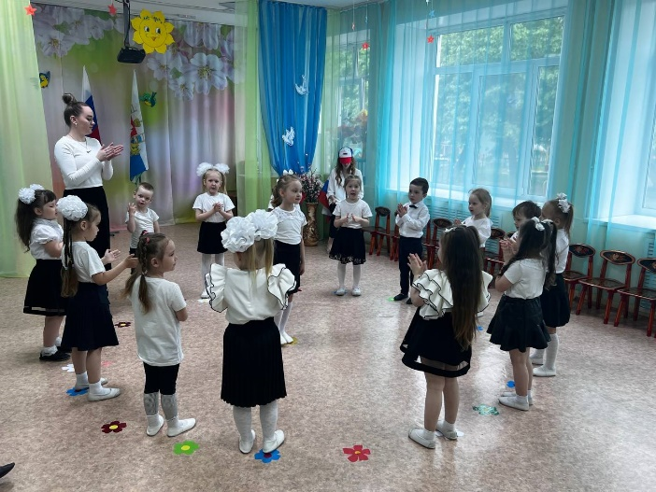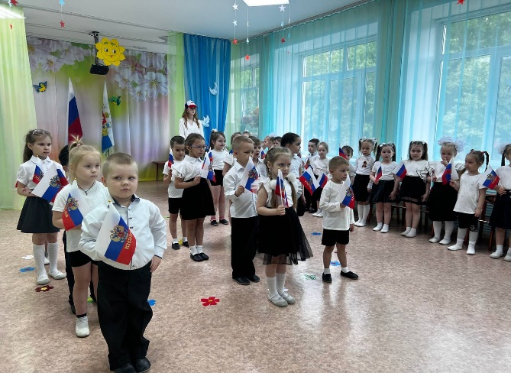*7 июня 2024 года* в нашем детском саду «Звёздочка» тематический день, посвящённый Дню России! День России – это отличный повод рассказать детям еще раз об истории нашей великой страны, о многообразии народных традиций.

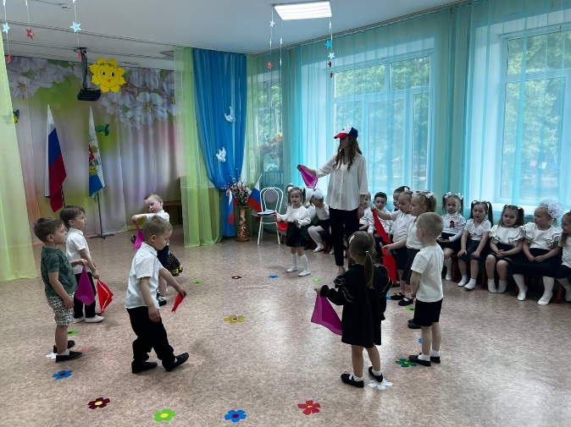

С самого утра на улице звучит музыка, песни о России. Праздничное мероприятие для всех юных россиян *«Моя Родина - Россия»* направлено на воспитание нравственно – патриотических чувств у наших воспитанников, а символами являются флаг, герб и гимн России.

На празднике, открывшемся торжественным шествием с флажками, ребята читали стихи о символике нашей страны, о Родине и родном крае. Торжественно стояли маленькие граждане России, и пели, когда звучал Гимн страны. Свои знания о российских традициях дошколята показали в пословицах и отгадывая загадки.

С удовольствием все пели песни о России, водили хороводы *«По малину в сад пойдём», «Во поле берёза стояла», играли на ложках и пели о них песню «Наши ложки». Участвуя в играх, «Как на нашем на лугу», в том числе, в русских народных с платочками, дети смогли показать какие они весёлые, радостные и счастливые.*

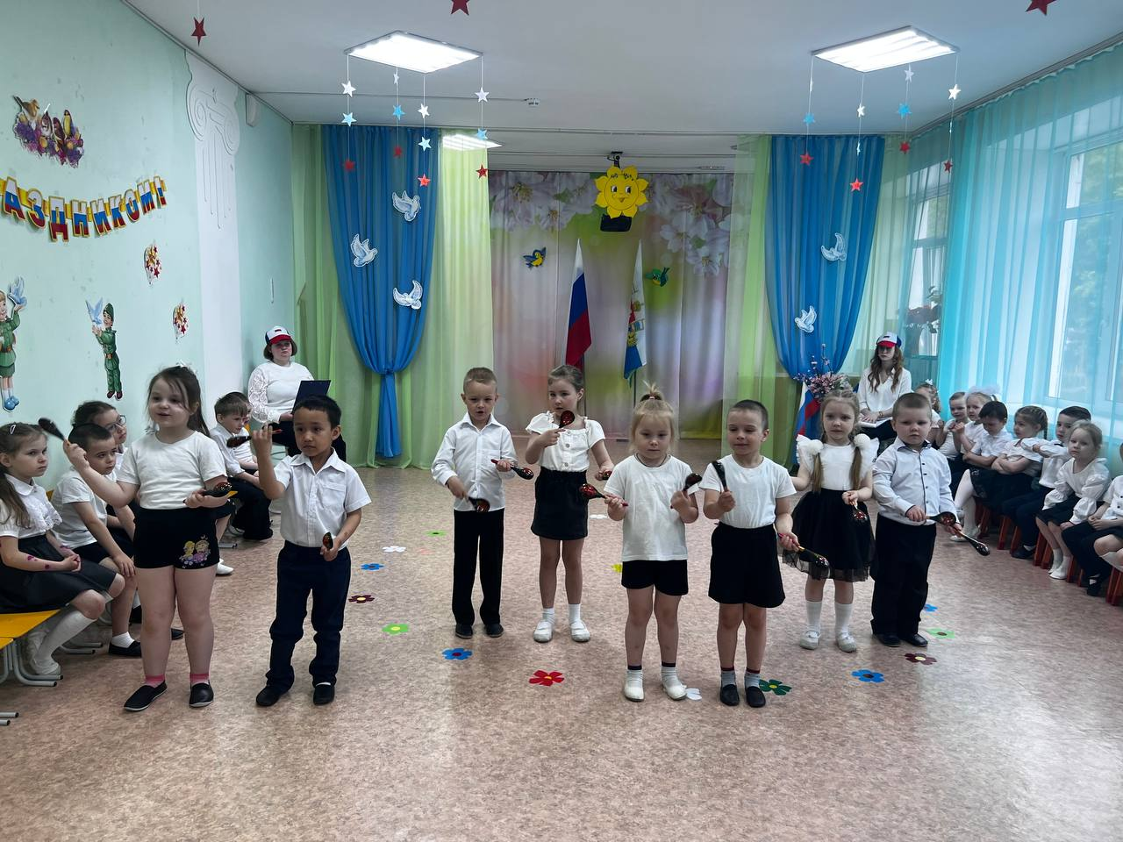*Яркий флешмоб «Мы дети твои – Россия!»* и фотографии на память завершили праздник, подаривший детям массу впечатлений.

Наша страна - великая и могучая держава, и каждый гражданин, даже маленький, по праву гордится ею. Все ребята знают о своей Родине – России и любят её! С Днем России! Мира, тепла, добра, радости и света! Пусть каждый день начинается с хороших новостей и радостных событий!

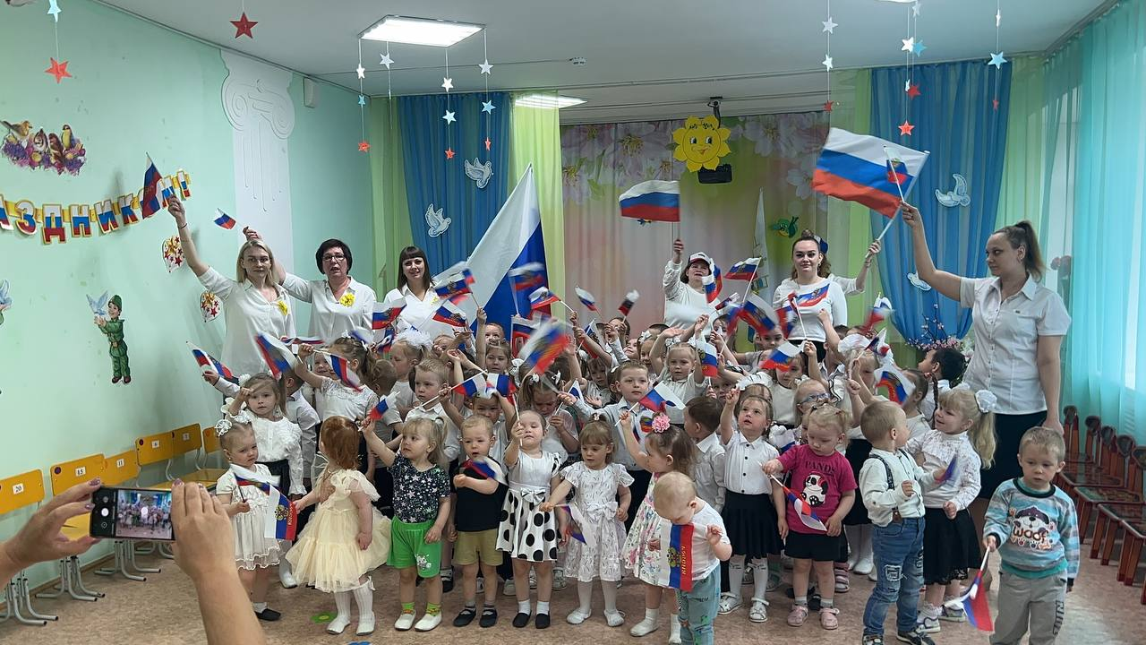

Мы всех сегодня с Днём России поздравляем -  
Ведь это главный праздник для страны большой!  
От всей души успехов каждому желаем,  
И пусть России всей живётся хорошо!

Татьяна Михайловна Бахтина, музыкальный руководитель